ID: 142 H
Inspection in Electrical Facilities
The Highlights in Checking Electrical Installations at Gas Stations
הדגשים בבדיקת מתקני חשמל בתחנות דלק
Yossef Belbel
EBELL - Electrical Engineering, Israel
belbely@zahav.net.il 050-2277185
תחנות דלק מסווגים כמתקנים לסכנה מוגברת ולכן הבודק צריך לתת תשומת לב עמוקה יותר.
מתקני החשמל בתחנה מאוד מורכבים וכוללים : לוחות מיוחדים , הארקות הגנה, השוואת פוטנציאלים למכלי אחסון דלקים מכל הסוגים, הגנה קטודית למכלים אלה, משאיות הובלת דלק, מנפקות דלק למכוניות ועוד.
בהרצאה אני אעלה את דרישות הרשות בהדגש להארקות, כמוכן אעלה את הנקודות המיוחדות הדרושות תשומת לב הבודק באופן מיוחד.
כמוכן אפרט את ההנחיות שלי כמנהל מחלקת צרכנים טכנית בחברת החשמל לשעבר.
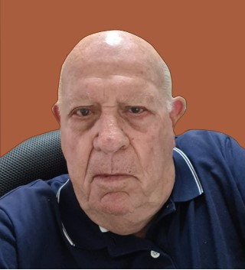
תואר שני בהנדסת חשמל
מנהל בדיקות מתקנים בחברת החשמל עד 2001
יוזם ומרצה בקורסים תכנון מתקנים במתח גבוה ומתח נמוך, במסגרת לשכת המהנדסים
חבר בוועדת כתיבת נהלים לתכנון מתקנים פרטיים במתח גבוה של חברת החשמל
מ-2001 עצמאי ומ-2012 יו"ר חברת איבל - הנדסת חשמל לבדיקות לתכנון מתקנים

